面向以下疾病感染者

肠道内出血结肠细菌感染

细菌性痢疾

伤寒

副伤寒

霍乱

群马县

您感染的疾病可能会传染给其他人。

导致您感染疾病的细菌就可能存在于您的排泄物中。

即使您没有任何症状，您的排泄物可能含有使您生病的细菌。

即使有少量这样的细菌进入您的口腔，您也可能将疾病传播给他人。

儿童和老人如果被感染，将会加重病情。

在您的排泄物没有清除细菌之前，法律规定，不可做任何涉及及接触可食用食物的工作。

请按照医生指示服用药物。

如有不明之处，请前往保健所咨询。

保健所：电话号码 **＿＿＿＿＿＿＿＿＿＿＿＿＿＿＿＿＿＿＿＿＿＿**

请不要把疾病传染给他人。

排泄物中含有很多的细菌。

细菌将将经过您的手传播给他人。

**如厕后、进食前、做饭前请彻底洗手。**

洗手时请使用肥皂。

洗手时间为30秒。  
您使用后的毛巾，请勿给他人使用。

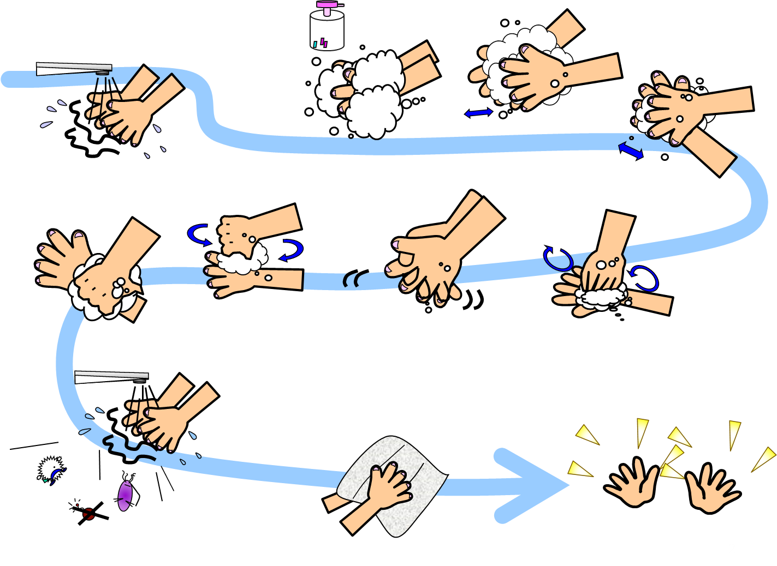

您触摸过的地方请每天消毒。

将纸巾喷上消毒液，擦拭门把手和水龙头。

使用完浴缸后，用清洗剂清洗浴缸。

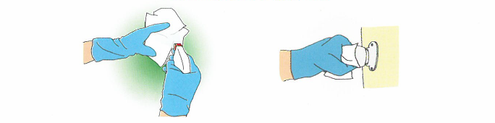

请消毒排泄物弄脏的衣服。

排泄物弄脏的衣物可能有细菌残留在衣物上。

清洗衣物后做消毒处理，和他人衣物分开清洗。

衣物消毒时，用次氯酸钠浸泡30分钟，

又或者在热水中浸泡10分钟。

衣服浸泡在次氯酸钠中后清洗，会更加白净。

照顾病人时注意事项

清理病人的排泄物时请戴上手套。  
给生病的宝宝更换尿不湿时请戴上手套。

尿不湿装入一次性袋子中，按照市町村的规定，作可燃垃圾处理。

照顾完孩子后，扔掉手套后马上用肥皂洗手。